ФЕДЕРАЛЬНОЕ АГЕНТСТВО ЖЕЛЕЗНОДОРОЖНОГО ТРАНСПОРТА
Федеральное государственное бюджетное образовательное учреждение высшего профессионального образования
«Петербургский государственный университет путей сообщения
Императора Александра I»
(ФГБОУ ВПО ПГУПС)

Кафедра «Строительство дорог транспортного комплекса»

РАБОЧАЯ ПРОГРАММА
дисциплины
«ГЕНЕРАЛЬНЫЙ ПЛАН» (Б1.В.ОД.17)

для направления подготовки
08.03.01 «Строительство»

по профилю
«Автомобильные дороги и аэродромы»

Форма обучения – очная

Санкт-Петербург
2015

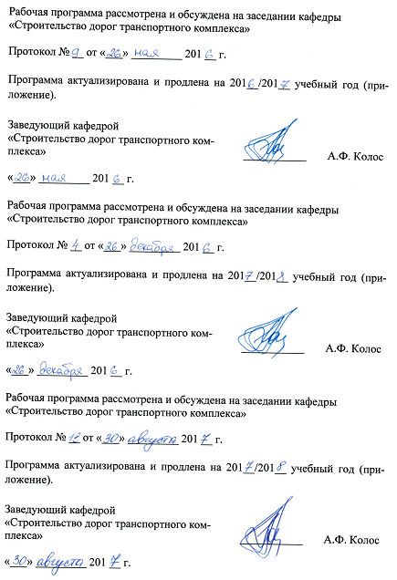Рабочая программа рассмотрена и обсуждена на заседании кафедры
«Строительство дорог транспортного комплекса
Протокол № __ от «___» _________ 201 __ г.

Программа актуализирована и продлена на 201__/201__ учебный год (приложение).

Заведующий кафедрой  «Строительство дорог транспортного комплекса» | ____________ | А.Ф. Колос
«___» _________ 201 __ г.

Рабочая программа рассмотрена и обсуждена на заседании кафедры
«Строительство дорог транспортного комплекса»
Протокол № __ от «___» _________ 201 __ г.

Программа актуализирована и продлена на 201__/201__ учебный год (приложение).

Заведующий кафедрой  «Строительство дорог транспортного комплекса» | ____________ | А.Ф. Колос
«___» _________ 201 __ г.

Рабочая программа рассмотрена и обсуждена на заседании кафедры
«Строительство дорог транспортного комплекса»
Протокол № __ от «___» _________ 201 __ г.

Программа актуализирована и продлена на 201__/201__ учебный год (приложение).

Заведующий кафедрой  «Строительство дорог транспортного комплекса» | ____________ | А.Ф. Колос
«___» _________ 201 __ г.

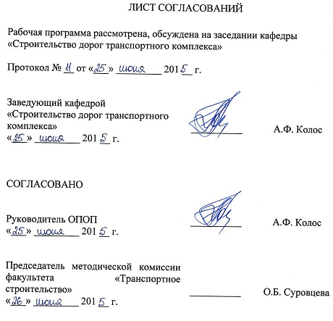ЛИСТ СОГЛАСОВАНИЙ

Рабочая программа рассмотрена, обсуждена на заседании кафедры
«Строительство дорог транспортного комплекса»

Протокол № __ от «___» _________ 201 __ г.

Заведующий кафедрой  «Строительство дорог транспортного комплекса» | __________ | А.Ф. Колос
«___» _________ 201 __ г.

СОГЛАСОВАНО

Руководитель ОПОП | __________ | А.Ф. Колос
«___» _________ 201 __ г.
Председатель методической комиссии факультета «Транспортное строительство» | __________ | О.Б. Суровцева
«___» _________ 201 __ г.

1. Цели и задачи дисциплины

Рабочая программа составлена в соответствии с ФГОС ВО, утвержденным «12» марта 2015 г., приказ № 201 по направлению 08.03.01 «Строительство», по дисциплине «Генеральный план».
Целью изучения дисциплины является получение обучающимися знаний и умений по разработке раздела проекта строительства по планировочной организации земельных участков при подготовке обучающихся к профессиональной деятельности в области проектирования промышленных и гражданских зданий и транспортных сооружений на земельных участках.
Для достижения поставленной цели решаются следующие задачи:
- рассмотрение вопросов сбора, систематизации и анализа информационных исходных данных для разработки генерального плана и транспортных сооружений промышленных предприятий;
- проектирование планировочной организации земельного участка промышленного предприятия;
- проектирование транспортных сооружений промышленных предприятий;
- рассмотрение вопросов технико-экономического обоснования и принятия проектных решений по разработке генерального плана и транспортных сооружений промышленных предприятий;
- контроль соответствия разрабатываемого генерального плана заданию на проектирование, стандартам, строительным нормам и правилам, техническим условиям и др.

2. Перечень планируемых результатов обучения по дисциплине, соотнесенных с планируемыми результатами освоения основной профессиональной образовательной программы

Планируемыми результатами обучения по дисциплине являются: приобретение знаний, умений, навыков.
В результате освоения дисциплины обучающийся должен:
ЗНАТЬ:
- нормативную документацию, используемую при разработке проекта генерального плана промышленного предприятия;
- инфраструктуру дорог промышленного транспорта, ее состав и особенности функционирования;
- общие сведения о территориальном размещении предприятий промышленного транспорта в составе городов и населенных пунктов и составление планов прокладка дорог промышленных предприятий;
- общие правила размещения подъездных путей промышленных предприятий.

УМЕТЬ:
- разрабатывать проекты генерального плана промышленных предприятий и транспортных сооружений;
- осуществлять контроль качества проектных работ генерального плана промышленных предприятий и транспортных сооружений;
- оценивать технико-экономические показатели проектных работ генерального плана промышленных предприятий и транспортных сооружений.
ВЛАДЕТЬ:
- современными методами проектирования генерального плана промышленных предприятий и транспортных сооружений;
- методами технико-экономического анализа по оценке проектных работ генерального плана промышленных предприятий и транспортных сооружений.

Приобретенные знания, умения, навыки, характеризующие формирование компетенций, осваиваемые в данной дисциплине, позволяют решать профессиональные задачи, приведенные в соответствующем перечне по видам профессиональной деятельности в п. 2.4 общей характеристики основной профессиональной образовательной программы (ОПОП).

Изучение дисциплины направлено на формирование следующей общепрофессиональной компетенции (ОПК):
- умение использовать нормативные правовые документы в профессиональной деятельности (ОПК-8);
Изучение дисциплины направлено на формирование следующих профессиональных компетенций (ПК), соответствующих видам профессиональной деятельности, на которые ориентирована программа бакалавриата:
производственно-технологическая и производственно-управленческая деятельность:
- способность участвовать в проектировании и изыскании объектов профессиональной деятельности (ПК-4).
Область профессиональной деятельности обучающихся, освоивших данную дисциплину, приведена в п. 2.1 общей характеристики ОПОП.
Объекты профессиональной деятельности обучающихся, освоивших данную дисциплину, приведены в п. 2.2 общей характеристики ОПОП.

3. Место дисциплины в структуре основной профессиональной образовательной программы

Дисциплина «Генеральный план» (Б1.В.ОД.17) относится к вариативной части и является обязательной дисциплиной.

4. Объем дисциплины и виды учебной работы

Вид учебной работы | Всего часов | Семестр
 |  | 5
Контактная работа (по видам учебных занятий)  В том числе:  - лекции (Л)  - практические занятия (ПЗ)  - лабораторные работы (ЛР) | 72  36  36 | 72  36  36
Самостоятельная работа (СРС) (всего) | 36 | 36
Контроль | 36 | 36
Форма контроля знаний | Э, КП | Э,КП
Общая трудоемкость: час / з.е. | 144 / 4 | 144 / 4
Примечание: «Форма контроля знаний» - экзамен (Э), курсовой проект (КП).

5. Содержание и структура дисциплины
5.1 Содержание дисциплины
№ п/п | Наименование раздела дисциплины | Содержание раздела
1 | Генеральные планы промышленных предприятий и городов, стадии проектирования. | Понятие о генеральном плане. Предпосылки возникновения науки о генеральном плане. Нормативно-правовые основы проектирования генпланов. Виды генеральных планов. Факторы, влияющие на проектирование генерального плана. Выбор вида транспорта и его влияние на построение генерального плана. Последовательность проектирования генеральных планов. Выбор района строительства предприятия. Размещение промышленного предприятия на местности. Геодезическая основа для проектирования генпланов. Координирование зданий и сооружений. Геологическая основа для проектирования генпланов. Учёт интересов других землепользователей. Санитарные требования к земельному участку. Учёт природных условий местности. Транспортные требования при размещении предприятий. Влияние градостроительных факторов на размещение предприятия.
2 | Планировочная организация земельного участка предприятия | Разработка схемы генерального плана. Виды схем генерального плана. Зонирование территории. Выбор схемы генерального плана. Планировка, размещение зданий и сооружений. Определение взаимного расположения зданий. Дороги, въезды и проезды. Дороги, въезды и проезды. Планировочная организация рельефа. Инженерная подготовка земельного участка предприятия. Организация рельефа земельного участка предприятия. Схемы и системы планировки рельефа. Выбор отметок планировки Детальная планировка рельефа. Планировка заводских улиц при автодорогах с бортовым камнем Планировка заводских улиц при автодорогах с обочинами Планировка участков, свободных от застройки Изображение проектного рельефа на чертежах. Подсчёт объёмов земляных работ по организации рельефа. Водоотвод с земельных участков. Благоустройство земельного участка. Размещение инженерных коммуникаций.
3 | Технико-экономические и качественные показатели генерального плана, транспортных сооружений | Назначение и классификация показателей. Состав качественных показателей генерального плана. Состав технико-экономических показателей генерального плана: общие, объемные и эксплуатационные показатели. Сравнение вариантов генерального плана по основным признакам. Принципы выбора варианта генерального плана. Организация проектирования и состав проектной документации.

5.2 Разделы дисциплины и виды занятий

№ п/п | Наименование раздела дисциплины | Л | ПЗ | ЛР | СРС
1 | Генеральные планы промышленных предприятий и городов, стадии проектирования | 10 | 8 | - | 6
2 | Планировочная организация земельного участка предприятия | 22 | 24 | - | 24
3 | Технико-экономические и качественные показатели генерального плана, транспортных сооружений | 4 | 4 | - | 6
Итого |  | 36 | 36 | - | 36

6. Перечень учебно-методического обеспечения для самостоятельной работы обучающихся по дисциплине

№  п/п | Наименование раздела дисциплины | Перечень учебно-методического обеспечения
1 | Генеральные планы промышленных предприятий и городов, стадии проектирования | 1. Б1.В.ОД.17 «ГЕНЕРАЛЬНЫЙ ПЛАН» Методические рекомендации для практических занятий по направлению подготовки 08.03.01 «Строительство» профиль «Автомобильные дороги и аэродромы» [электронный ресурс], режим доступа: http://sdo.pgups.ru/ (для доступа к полнотекстовым документам требуется авторизация).  2. Б1.В.ОД.17 «ГЕНЕРАЛЬНЫЙ ПЛАН» Методические рекомендации по организации самостоятельной работы обучающихся по направлению подготовки 08.03.01 «Строительство» профиль «Автомобильные дороги и аэродромы» [электронный ресурс], режим доступа: http://sdo.pgups.ru/ (для доступа к полнотекстовым документам требуется авторизация)..  3. Б1.В.ОД.17 «ГЕНЕРАЛЬНЫЙ ПЛАН» Методические рекомендации по выполнению курсового проекта по направлению 08.03.01 «Строительство» профиль «Автомобильные дороги и аэродромы» [электронный ресурс], режим доступа: http://sdo.pgups.ru/ (для доступа к полнотекстовым документам требуется авторизация).
2 | Планировочная организация земельного участка предприятия
3 | Технико-экономические и качественные показатели генерального плана, транспортных сооружений

7. Фонд оценочных средств для проведения текущего контроля успеваемости и промежуточной аттестации обучающихся по дисциплине

Фонд оценочных средств по дисциплине является неотъемлемой частью рабочей программы и представлен отдельным документом, рассмотренным на заседании кафедры и утвержденным заведующим кафедрой.

8. Перечень основной и дополнительной учебной литературы, нормативно-правовой документации и других изданий, необходимых для освоения дисциплины
8.1 Перечень основной учебной литературы, необходимой для освоения дисциплины
- Генеральный план и транспорт промышленных предприятий: учеб.пособие. Ч.1 / О.Г. Параскевопуло, Н.В. Левадная, В.А. Черняева, О.А. Медведева. – СПб.: Петербург.гос. ун-т путей сообщения, 2013. – 81 с.;
- Генеральный план и транспорт промышленных предприятий: учеб.пособие. Ч.2 / О.Г. Параскевопуло, Н.В. Левадная, В.А. Черняева, О.А. Медведева. – СПб.: Петербург.гос. ун-т путей сообщения, 2015. – 127 с.

8.2 Перечень дополнительной учебной литературы, необходимой для освоения дисциплины
- Грузовой подвижной состав магистрального и промышленного транспорта. Ч.1. Вагоны магистрального и промышленного транспорта: учебное пособие - СПб.: Петербург.гос. ун-т путей сообщения, 2005. – 80 с.;
- Грузовой подвижной состав магистрального и промышленного транспорта. Ч.2: учебное пособие / Е.П. Дудкин, Д.В. Козлов, М.В. Малахов, П.К. Рыбин - СПб.: Петербург.гос. ун-т путей сообщения, 2010. – 77 с.;
- Грузовой подвижной состав магистрального и промышленного транспорта. Машины на комбинированном ходу. Ч.3: учебное пособие / Е.П. Дудкин, О.А. Бардашев, Д.В. Козлов, М.В. Малахов - СПб.: Петербург.гос. ун-т путей сообщения, 2010. – 29 с.;
- Правила оформления отчетов, курсовых и дипломных проектов: учебное пособие / Параскевопуло О.Г., Параскевопуло Ю.Г., Александров С.О. – СПб.: Петербург.гос. ун-т путей сообщения, 2008. – 39 с.

8.3 Перечень нормативно-правовой документации, необходимой для освоения дисциплины
- Постановление Правительства Российской Федерации от 16 февраля 2008 г. №87 «О составе разделов проектной документации и требованиях к их содержанию»;
- Федеральный закон Российской Федерации от 22 июля 2008 г. 123-ФЗ «Технический регламент о требованиях пожарной безопасности»;
- СП 18.13330.2011 (СНиП II-89-80*). Генеральные планы промышленных предприятий;
- СП 42.13330.2011 (СНиП 2.07.01-89*).Градостроительство. Планировка и застройка городских и сельских поселений;
- СП 37.13330.2012 (СНиП 2.05.07-91*). Промышленный транспорт;
- СП 34.13330.2012 (СНиП 2.05.02-85*). Автомобильные дороги;
- СанПиН 2.2.1.2.1.1.1200-03. Санитарно-защитные зоны и санитарная классификация предприятий, сооружений и иных объектов;
- СанПиН 4630-88*. Санитарные правила и нормы охраны поверхностных вод от загрязнения;
- ГОСТ 21.508-93 СПДС Правила выполнения рабочей документации генеральных планов предприятий, сооружений и жилищно-гражданских объектов;
- ГОСТ 21.204-93 СПДС Условные графические обозначения и изображения элементов генеральных планов и сооружений транспорта;
- ГОСТ Р 21.1207-97 СПДС Условные графические обозначения на чертежах автомобильных дорог.

8.4 Другие издания, необходимые для освоения дисциплины
1. Благоустройство территорий: учебное пособие / Николаевская И.А.- М.: Издательский центр «Академия»; Мастерство, 2002. - 272с.;
2. Инженерные сети и оборудование территорий, зданий и стройплощадок: учебник/ Николаевская И.А, Горлопанова Л.А., Морозова Н.Ю.-2-е изд., стер.- М.: Издательский центр «Академия», 2005.-224с.;
3. Б1.В.ОД.17 «ГЕНЕРАЛЬНЫЙ ПЛАН» Методические рекомендации для практических занятий по направлению подготовки 08.03.01 «Строительство» профиль «Автомобильные дороги и аэродромы» [электронный ресурс], режим доступа: http://sdo.pgups.ru/ (для доступа к полнотекстовым документам требуется авторизация).
4. Б1.В.ОД.17 «ГЕНЕРАЛЬНЫЙ ПЛАН» Методические рекомендации по организации самостоятельной работы обучающихся по направлению подготовки 08.03.01 «Строительство» профиль «Автомобильные дороги и аэродромы» [электронный ресурс], режим доступа: http://sdo.pgups.ru/ (для доступа к полнотекстовым документам требуется авторизация).
5. Б1.В.ОД.17 «ГЕНЕРАЛЬНЫЙ ПЛАН» Методические рекомендации по выполнению курсового проекта по направлению 08.03.01 «Строительство» профиль «Автомобильные дороги и аэродромы» [электронный ресурс], режим доступа: http://sdo.pgups.ru/ (для доступа к полнотекстовым документам требуется авторизация).

9. Перечень ресурсов информационно-телекоммуникационной сети «Интернет», необходимых для освоения дисциплины
- Личный кабинет обучающегося и электронная информационно-образовательная среда. [Электронный ресурс]. – Режим доступа: http://sdo.pgups.ru/ (для доступа к полнотекстовым документам требуется авторизация).
- Электронно0библиотечная система ЛАНЬ [Электронный ресурс]. Режим доступа: https://e.lanbook.com – Загл. с экрана.

10. Методические указания для обучающихся по освоению дисциплины
Порядок изучения дисциплины следующий:
- Освоение разделов дисциплины производится в порядке, приведенном в разделе 5 «Содержание и структура дисциплины». Обучающийся должен освоить все разделы дисциплины с помощью учебно-методического обеспечения, приведенного в разделах 6, 8 и 9 рабочей программы.
- Обучающийся должен представить материалы, необходимые для оценки знаний, умений, навыков, предусмотренные текущим контролем, характеризующие формирование компетенций при изучении дисциплины (см. фонд оценочных средств по дисциплине).
- 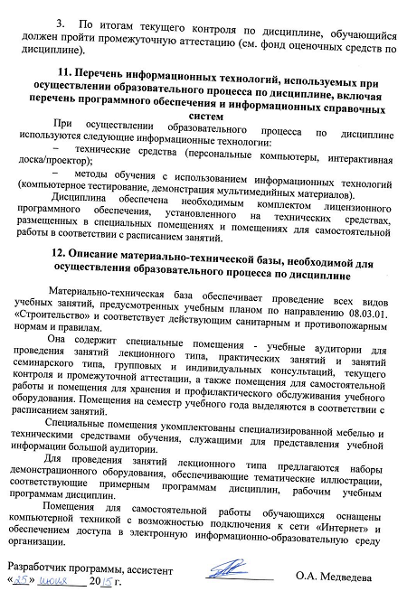По итогам текущего контроля по дисциплине, обучающийся должен пройти промежуточную аттестацию (см. фонд оценочных средств по дисциплине).

11. Перечень информационных технологий, используемых при осуществлении образовательного процесса по дисциплине, включая перечень программного обеспечения и информационных справочных систем
При осуществлении образовательного процесса по дисциплине используются следующие информационные технологии:
- технические средства (персональные компьютеры, интерактивная доска/проектор);
- методы обучения с использованием информационных технологий (компьютерное тестирование, демонстрация мультимедийных материалов).
Дисциплина обеспечена необходимым комплектом лицензионного программного обеспечения, установленного на технических средствах, размещенных в специальных помещениях и помещениях для самостоятельной работы в соответствии с расписанием занятий.

12. Описание материально-технической базы, необходимой для осуществления образовательного процесса по дисциплине

Материально-техническая база обеспечивает проведение всех видов учебных занятий, предусмотренных учебным планом по направлению 08.03.01. «Строительство» и соответствует действующим санитарным и противопожарным нормам и правилам.
Она содержит специальные помещения - учебные аудитории для проведения занятий лекционного типа, практических занятий и занятий семинарского типа, групповых и индивидуальных консультаций, текущего контроля и промежуточной аттестации, а также помещения для самостоятельной работы и помещения для хранения и профилактического обслуживания учебного оборудования. Помещения на семестр учебного года выделяются в соответствии с расписанием занятий.
Специальные помещения укомплектованы специализированной мебелью и техническими средствами обучения, служащими для представления учебной информации большой аудитории.
Для проведения занятий лекционного типа предлагаются наборы демонстрационного оборудования, обеспечивающие тематические иллюстрации, соответствующие примерным программам дисциплин, рабочим учебным программам дисциплин.
Помещения для самостоятельной работы обучающихся оснащены компьютерной техникой с возможностью подключения к сети «Интернет» и обеспечением доступа в электронную информационно-образовательную среду организации.

Разработчик программы, ассистент | ____________ | О.А. Медведева
«___» _________ 20__ г.

